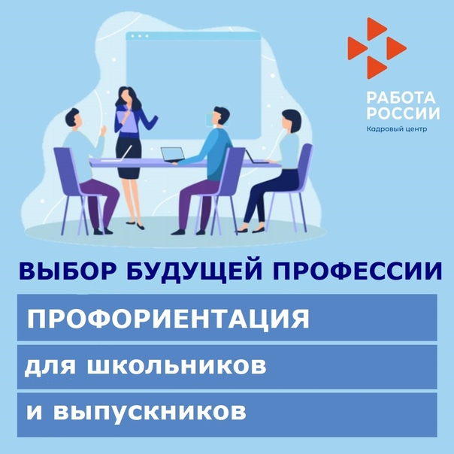

25 апреля 2024 года в Инсарской средней школе №2 состоялось профориентационное мероприятие для учащихся 9 класса. Проведение мероприятия показало, что эта тема актуальна, поскольку многие учащиеся 9 классов часто не готовы сделать осознанный выбор будущей профессии, определить для себя образовательный маршрут. Иногда выбор профессии в этом возрасте отличается неосознанностью, профессиональные планы не реалистичны. В этот период интересы и склонности не устойчивы, сказывается влияние сверстников, родителей, что может обеспечить ошибки в выборе профессии. Часто подростки недостаточно знают о конкретных особенностях каждого вида деятельности и не всегда учитывают свои профессиональные интересы и склонности. Многие выбирают престижное образование, а не профессию, и часто по окончании обучения не знают, кем можно пойти работать. Поэтому организация профориентационной работы в школе является важным направлением в структуре учебно-воспитательной работы и направлена на обеспечение социальных гарантий в вопросах профессионального самоопределения учащихся.

В ходе беседы с работниками службы занятости населения старшеклассники узнали о состоянии рынка труда в Республике Мордовия и в Инсарском муниципальном районе, спросе на специалистов по конкретным профессиям, размере оплаты труда по востребованным профессиям, о требованиях работодателей к работникам по конкретным профессиям.

Ребята получили информацию о мире профессий по сферам деятельности, формуле выбора профессии, познакомились с порядком подачи заявления на оказание государственной услуги по организации профессиональной ориентации граждан на портале «Работа России».